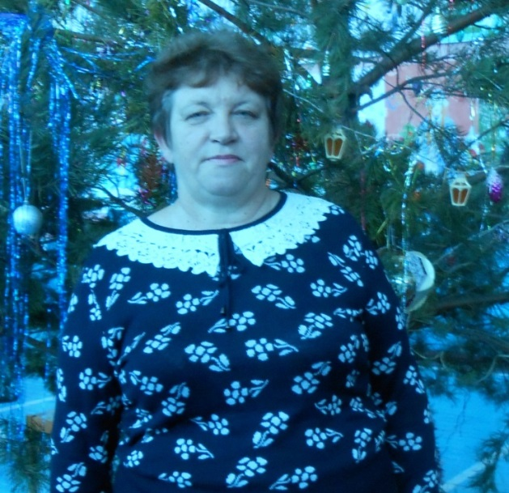
ПЕДАГОГИЧЕСКОЕ КРЕДО:
"Я люблю то, что делаю, и делаю то, что люблю…"
КОЗЛОВА
ЛИДИЯ
ИВАНОВНА
учитель начальных классов
II квалификационная категория
Образование – высшее

ОКОНЧИЛА: БГПИ в 1993 году
СПЕЦИАЛЬНОСТЬ:
«Педагогика и методика начального образования»
КВАЛИФИКАЦИЯ: Учитель начальных классов
ПЕРЕПОДГОТОВКА:
В 2013 году прошла курсы повышения квалификации в
Сар ИПК и ПРО по теме «Развитие профессионально -педагогической компетентности учителя начальных классов в условиях реализации ФГОС»
ТЕМА САМООБРАЗОВАНИЯ:
Технология самостоятельной работы учащихся на уроке

